M E S T O N O V É M E S T O N A D V Á H O M



Dodatok č. 2
k
všeobecnému záväznému nariadeniu

Mesta Nové Mesto nad Váhom

č. 1/1998

O regulatívoch územného rozvoja mesta Nové Mesto nad Váhom

V Novom Meste nad Váhom, november 2004
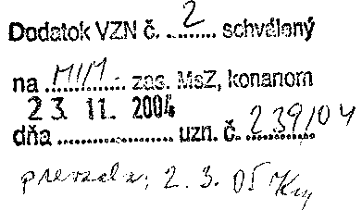
Dodatok č. 2
k Všeobecnému záväznému nariadeniu mesta Nové Mesto nad Váhom č. 1/98-VZN o regulatívoch územného rozvoja mesta Nové Mesto nad Váhom.

Mestské zastupiteľstvo mesta Nové Mesto nad Váhom /ďalej len MsZ/ v zmysle § 6 zákona SNR č. 369/1990 Zb. o obecnom zriadení v znení jeho neskorších zmien a doplnkov a zákona č. 50/1976 Zb. o územnom plánovaní a stavebnom poriadku v znení jeho neskorších zmien a doplnkov

vydáva

tento Dodatok č. 2 Všeobecného záväzného nariadenia mesta Nové Mesto nad Váhom /ďalej len mesto/ č. 1/98-VZN o regulatívoch územného rozvoja mesta /ďalej len nariadenie/, ktorým doplna a upravuje text nasledujúcich paragrafov:

§ 3 ods. 3.
sa mení posledná veta a nová znie: Urbanizované územie má výmeru 832 ha.

§ 3 ods. 5
sa dopĺňa v zmysle zmeny UPN č. 3 písmeno „s":
s) plochy s režimom transformácie priemyslu na plochy polyfunkčného využitia

§ 4
sa mení prvá veta preambuly a nová znie:
Nástrojmi regulácie sú prílohy územného plánu sídelného útvaru, textová časť a grafické prílohy územného plánu sídelného útvaru v zmysle zmeny ÚPN č. 3 a zmeny a doplnku ÚPN č. 4.

§ 4 ods. 5
v zmysle zmeny a doplnku č. 4 sa mení posledná veta a nová znie:
Celkový počet lokalít urbanizovaného územia je 100, ďalších 9 lokalít predstavuje výkladovú plošnú rezervu.

§ 4 ods. 6.6
sa dopĺňa o vetu:
Plochy bývania v polyfunkčnej zástavbe zaberajú 20 až 70% všetkých podlažných plôch.

§ 4 ods. 6
sa v zmysle zmeny č. 3 dopĺňa o nový odsek 6.18
6.18 Plochy s režimom transformácie priemyslu na plochy polyfunkčného využitia
Do roku 2010 je na týchto plochách možné realizovať také prístavby resp. prestavby jestvujúcich výrobných objektov, ktorých prevádzka, priestorové usporiadanie a stavebné riešenie preukáže adaptabilnosť na výkladovú funkciu a súčasne preukáže zlepšenie dopadov jestvujúcej výroby na životné prostredie.

§ 5 ods. 2
v zmysle zmeny a doplnku č. 4 v charakteristike kompozície a priestorového usporiadania sa ruší posledná veta odseku
(Znenie zrušenej vety: V ďalšom rozvoji mesta je treba rešpektovať toto pásmové usporiadanie a existujúce južné a severné výrobné zariadenia plošne nerozvíjať a v maximálnej miere eliminovať výsadbou zelene.)

§ 7 ods. 2
sa mení tretia veta a nová znie:
Podľa postupu výstavby bytov, občianskej vybavenosti, výroby a výrobných služieb bude rozširovaná distribučná sieť a sieť trafostaníc optimálneho výkonu podľa navrhovanej spotreby.

§ 8 ods. 1 písm. d
sa dopĺňa o lokalitu č. 109

Prílohy VZN
sa upravujú takto:
- Situácia regulačnej schémy mesta v zmysle zmeny a doplnku č. 4.
- Situácia hraníc urbanistických lokalít v zmysle zmeny a doplnku č. 4

Ruší sa Príloha č. 3 z dôvodu, že ju nahrádza komplexný urbanistický návrh - intravilán (výkres č. 1 ÚPN) v zmysle zmien ÚPN č. 1-4.

Tento dodatok bol schválený na mimoriadnom zasadnutí MsZ mesta Nové Mesto nad Váhom dňa 23.11.2004 uznesením č. 239/2004 - MsZ a nadobúda účinnosť dňom 8.12.2004.
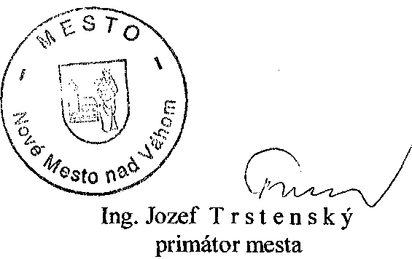

V Novom Meste nad Váhom
dňa 23.11.2004

